**高能粒子测地声模（geodesic acoustic modes, gam）造成的束离子损失**

**摘要**

我们报告首次从实验中观察到由于高能粒子测地声模（EGAMs）造成在托卡马克快离子损失。安装在DIII-d托卡马克的快速离子损失检测器观察到的相干与EGAM频率光束离子损失脉冲串。所述EGAM活性导致束的离子的损失显著，可比到第一轨道损失。的所测量的快离子损失的俯仰角度和能量同意从全轨道仿真代码SPIRAL，其包括散射和慢化预测。

（有些数字可能只在网上日记中出现的颜色）

* 1. **介绍**

从中性束注入，离子回旋加热，和聚变反应快离子起到托卡马克等离子体的加热和稳定性的重要作用。大快离子密度可以带动集体不稳定性，进而降低快离子约束和等离子体性能。从在ITER DT融合高能α粒子的损失将减少可用于达到点火阿尔法加热，并具有引起第一壁严重损坏的可能性。因此快离子的行为以及它们与等离子体不稳定性在聚变等离子体相互作用已被广泛研究[1， 2]，通过在DT等离子体[α粒子加热的根本重要性动机3- 五]。

高能粒子从动测声学模式（EGAMs）计数器中性束注入期间在DIII-d托卡马克等离子体电流的斜坡上升早发生[6]。EGAMs是高能粒子模式与模式频率的理想测声学模式（GAM）频率低于50％。一种流体动力学模型[7]定性复制所观察到的模式的特征，包括快速模式破裂和频率啁啾，并且没有可检测的电子温度的波动大的电子密度的波动。所述非微扰静电模型示出了高能粒子压力驱动的n 0的径向的电场和GAM-像M 1的密度扰动。模式发生在等离子体中具有升高的中央安全系数

〜

=

=

（转qmin诊2）和具有可比较的电子和离子的温度，

有关提出稳态血浆制度[2]。在中子产生急剧下降（~10-15％）指示的

强梁离子再分配和/或损失[6]。本文上的束离子损失的观察集中由于EGAM模式活性。

阿基于闪烁体的快速离子损失检测器（FILD）8]最近已经安装在DIII-d（环形磁场2.1 T，主半径1.66米，和小半径

== =

0*。*67 M） 研究由本征模Alfve'n（AES）和其它MHD不稳定性引起高能离子的损失。基于对ASDEX使用的设计升级[9， 10]中，光图案由离子撞击一个快速的时间响应所得的（衰减时间500毫微秒）闪烁体是由一台CCD相机，使射束离子到达的桨距角和回旋半径的测量 从detector.Light 闪烁体还通过光纤耦合光电倍增测量以允许AE和其他高频不稳定性的识别。本文报道的在托卡马克束离子损失第一实验观察由于EGAMs。所测得的损耗进行比较，以一个完整的轨道仿真代码SPIRAL的结果，以更好地理解从模式和被限制的离子之间的相互作用而产生的光束离子传输。所述EGAM离子相互作用相比，涉及能量，典型的动力，并且离子的磁矩的AE-离子相互作用只发生在能量空间中，。所述EGAM-离子相互作用主要是静电的，与所述*ñ* 0

〜

=

在EGAM导致仅在离子能量（相比于同时影响离子能量和动量规范AE-离子相互作用）的变化，从而提供我们的模型MHD不稳定性对高能离子的影响能力的基本测试的性质[11]。

0029-5515 /十二万三千零一十五分之十二+ 05 $ 33.00 1 ©2012国际原子能机构，维也纳印在英国和美国

#### 1.2

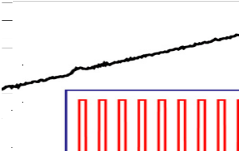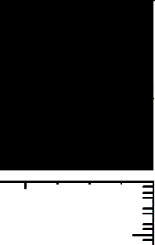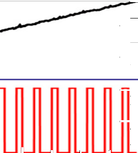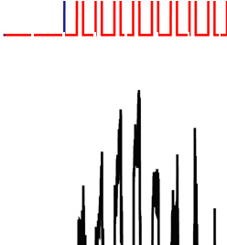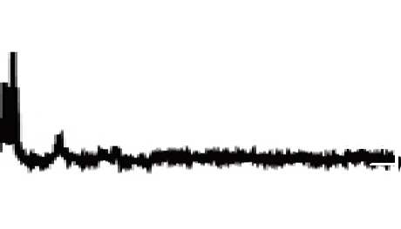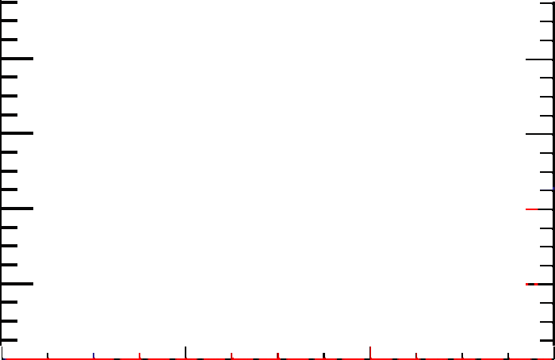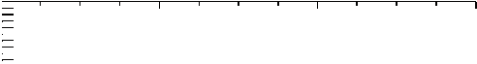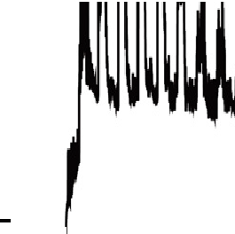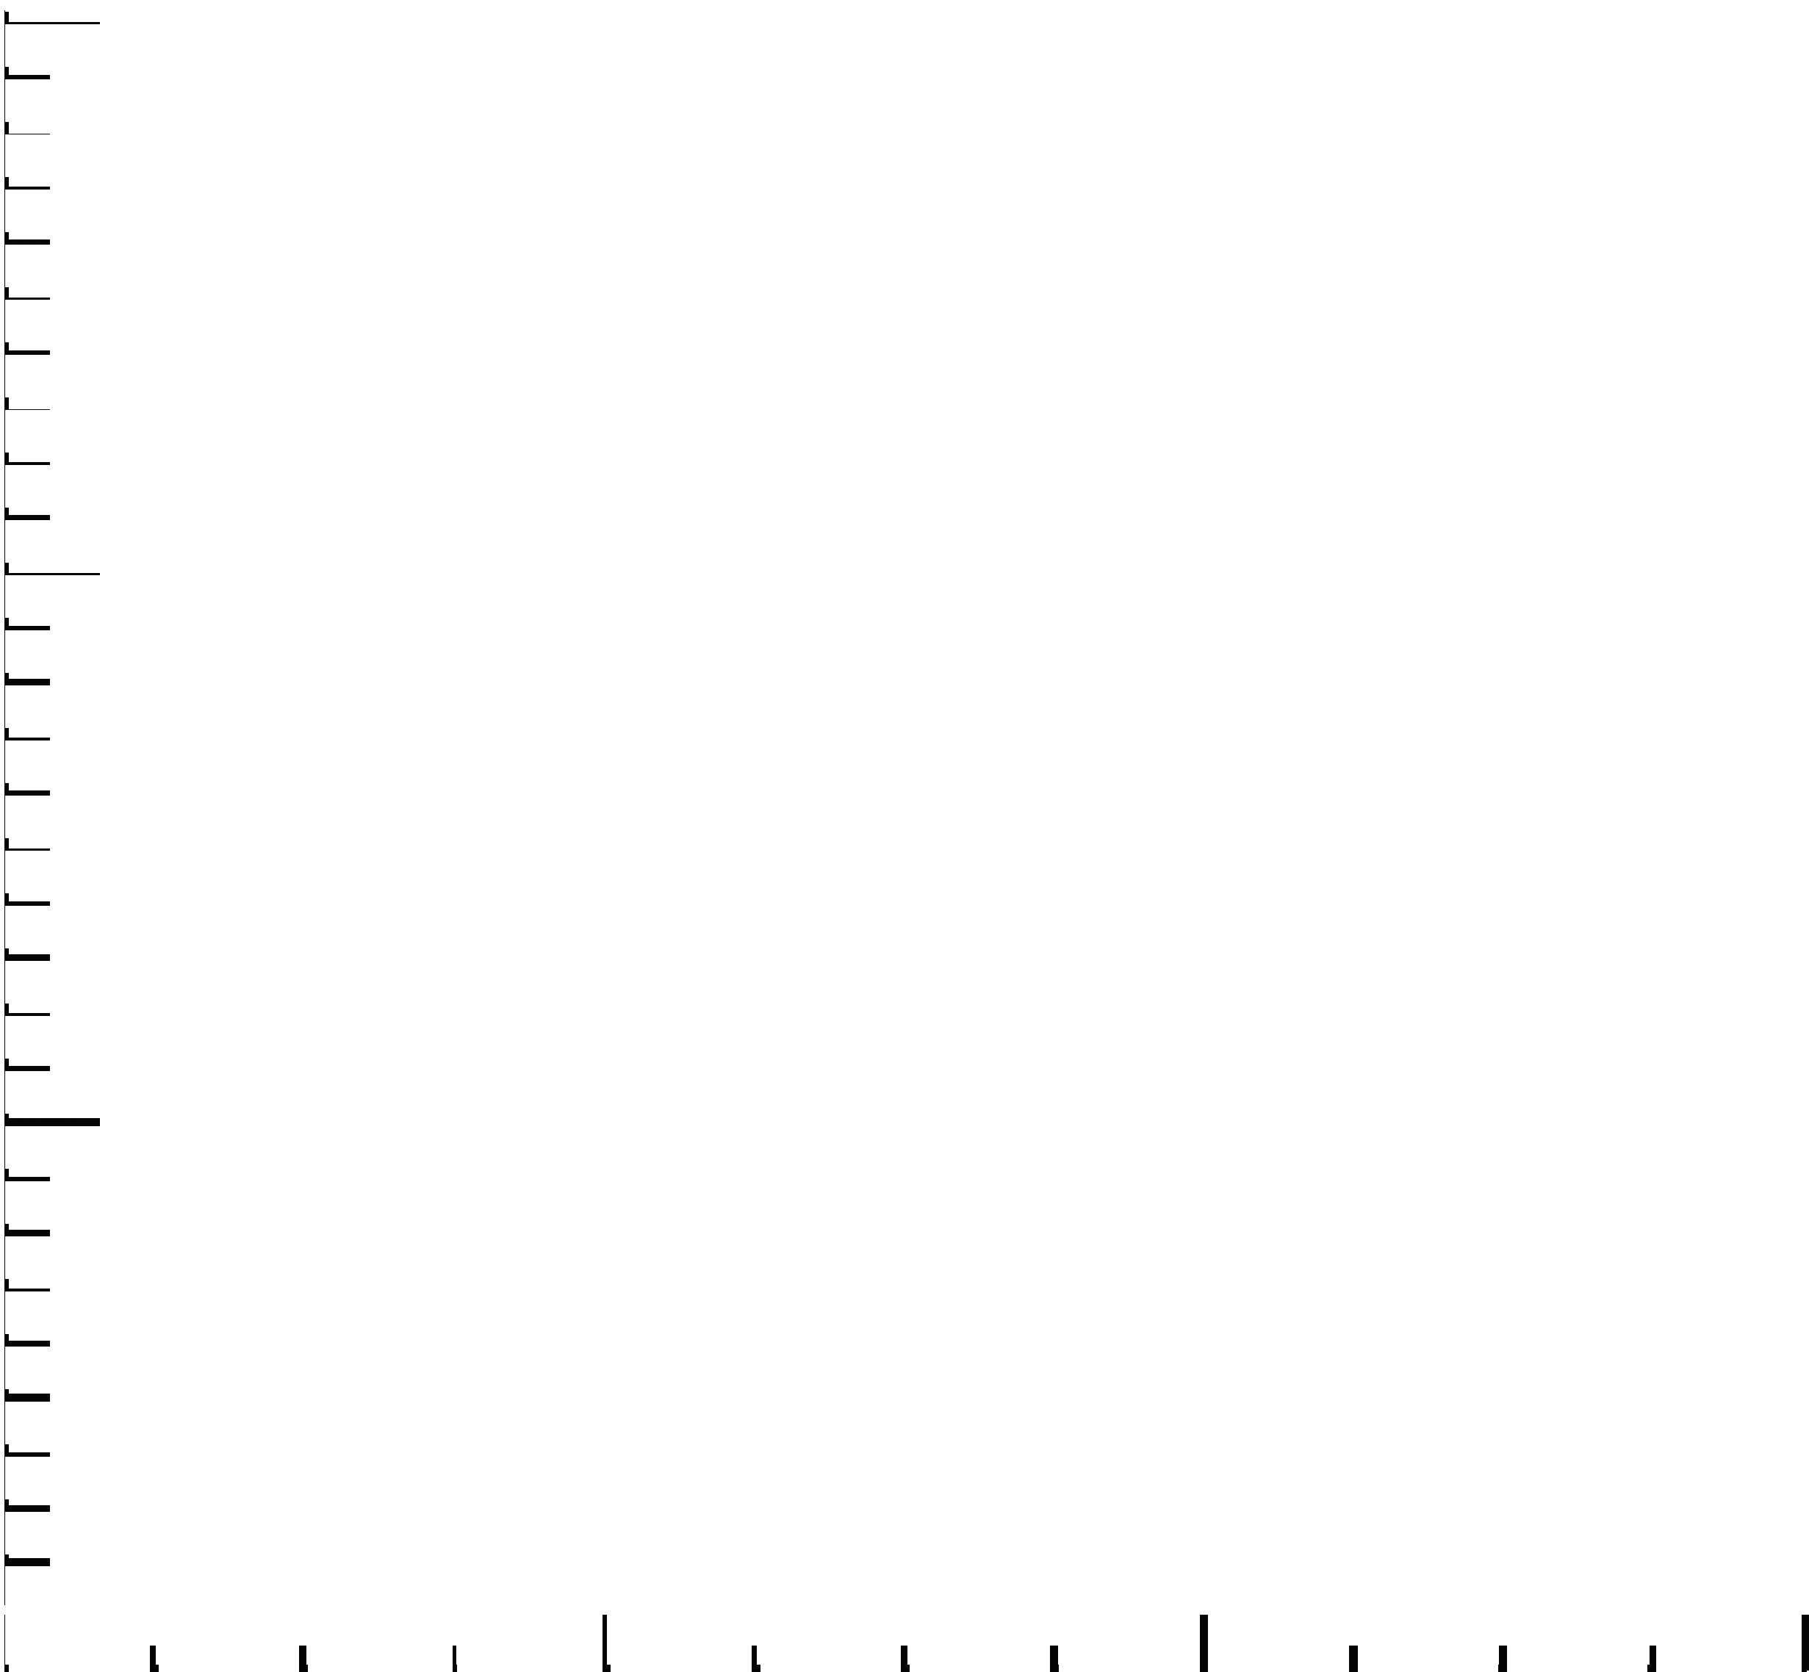

**（一个）**

**射击142111**

**210L**

**210R**

**（b）中**

**1.0**

**0.8**

**一世p（嘛）**

**0.6**

**0.4**

**0.2**

**0.0**

**4**

**3**

**FILD PMT（V）**

**2**

**1**

**0**

**120**

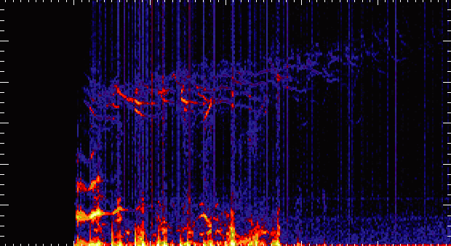

**（C）**

**FILD自功率**

**阿尔芬本征模**

**EGAM**

**100**

**频率（kHz）**

**80**

**60**

**40**

**20**

**0**

**200**

**400**

**600**



**800**

**0.200**

**0.001**

损失信号由FILD闪烁体检测器测量，而图 1（c）表示的与环形Alfve'n本征模式（TAE）快离子损失的功率谱，反向剪切Alfve'n本征模式（RSAE）和EGAM活性。在相位的脉冲损失与210R束注入包括提示损失和不稳定性引起的损失。轨道模型显示，从210R光束提示损贡献到达等离子体电流的下限值的FILD检测器（位于大约45◦外平面下文）。作为等离子体电流增加时，高能离子香蕉宽度减小，从而导致壁击位置对于所述中间板和不再可检测由FILD（后600毫秒）。连贯与AE活性在50〜100 kHz的地区损失[13， 14]由于AE活性变得而快离子损失边界向外移动，减少了AE的直接将离子束到损失轨道的能力本地化多个核心落入如等离子体电流增大。本文集中在15和45千赫支配的损失非常早（从300至350毫秒）在放电，当高能粒子压力为总血浆压力的显著分数之间的EGAM活性。在升高的转qmin此时的结果低的等离子体电流，允许在不显着的热离子朗道阻尼和导致低的快离子的ββH门槛EGAM模式开始到出现的模式[6]。

数字 2 示出了当活动EGAM是最大的300-450毫秒时间段的展开图。外部磁性拾波线圈的时间分辨频率分析在图中示出2（一个）。数字2（b）示出，通过外部磁场拾取线圈（蓝色迹线）测量的EGAM振幅和测定FILD束离子损失信号（红色迹线）的相干成分。两个信号都基于集中在随时间变化的频率EGAM一个2 kHz频带计算。束注入后不久相干光束离子损失峰开始于300毫秒，然后迅速衰减，而由磁拾波线圈所指示的模式的振幅衰减更慢。所述FILD损失信号的相干成分也

**日志（自动功率）（AU）**

〜

〜

#### 时间（ms）

**图1。** 从210R的（a）中性束注入的时间依赖性和210L（以红色和脉冲示出）（在蓝色和上显示 连续地从300毫秒到1000毫秒）离子源，（b）中束离子损失FILD PMT和（c）示出在强EGAM活性的束离子损失信号的时间分辨功率谱测量

15-45千赫发生的光束喷射开始后非常早。

〜

* 1. **测量EGAM诱导的束离子损失**

中性束注入逆着等离子体电流在DIII-d等离子体电流的斜升初期的方向强烈地激发EGAMs。数字1 与显著AE和EGAM活性的DIII-d放电的一个例子。氘束（标记210L和210R）注入75-81千电子伏中性在等离子体电流相反环形方向，并且是初级束负责激发EGAMs。该210L光束被注入更垂直于环形磁场比210R光束[12]。数字1（a）示出了210L束源是连续地从300至1000毫秒，而210R源是脉冲的用于在10毫秒和20毫秒断，开始在320毫秒。数字1（b）示出光束离子

与210R束源的脉冲时间行为清楚相关。所测量的相干损耗表明，发生与210R射出光束相既是“快速”信号，并且衰减在几个毫秒210R光束关闭后一个“延时”元件。这种衰变时间远远大于所计算的<100微秒通行时间离子踢出到直接损失轨道，表明所测量的EGAM诱导的损耗是共振的结果，而不是中性束提示损耗的简单调制更长。一旦210R源关断，其余的密闭束的离子的能量衰减对经典缓行时标。这减少了能够与EGAMs相互作用的光束的离子的数量，和被认为导致在每个210R束脉冲之后的相干损失信号的观察到的衰减。上更慢的时间尺度，增加等离子体电流随时间移动损失边界到更高的能量，其中有较少的离子束以与EGAMs交互。该效果，与模式振幅减少相结合，是在325个425毫秒之间的观测相干损失降定性一致。

当所测量的快离子损失信号上的扩展时间标度观察时，如图EGAMS的破裂行为特征是清楚可见的 3（一个）。该

#### 40

**35**

**三十**

**F（千赫）**

**25**

**20**

**15**

**10**

**1.0**

**0.8**

**振幅（AU）**

**0.6**

**0.4**

**0.2**

**0.0**

**300350400**

**时间（ms）**

**（b）中**

**射击142111**

**在f FILD损失EGAM 在f分贝/ dt的EGAM**

**210R梁**

**300350400**

**时间（ms）**

**0.0**

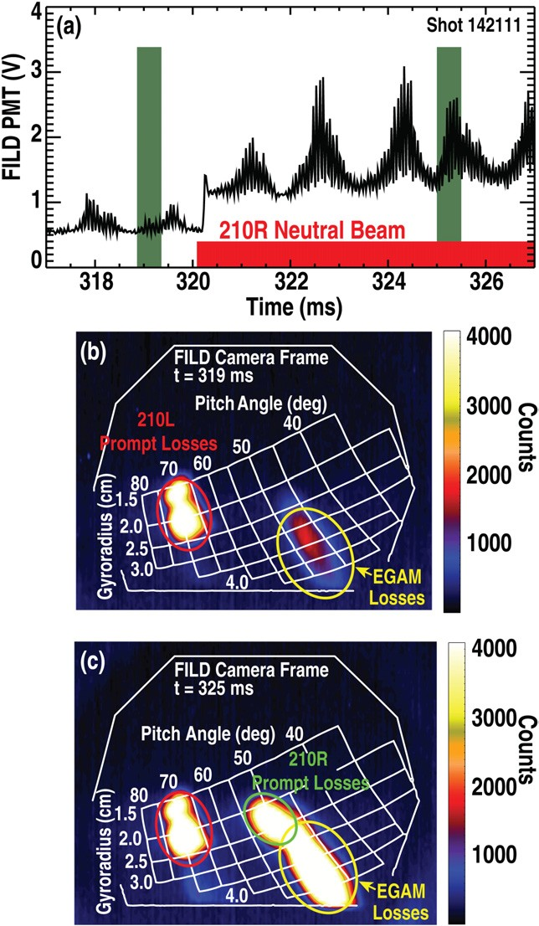**-0.2**

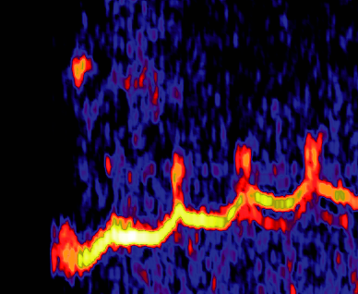

**（一个）**

**磁**



**日志（交叉功率）1/2（AU）**

**-0.4**

**-0.6**

**-0.8**

**-1.0**

**-1.2**

**-1.4**

**图2。** （a）中的时间分辨从外部磁性拾波线圈表示EGAM模式活动功​​率谱，和（b）从所述外部磁性拾波线圈的EGAM活性（蓝色迹线）和FILD测量束离子损失（红色迹线）的时间行为。两个信号都在居中于随时间变化的模式EGAM频率的2 kHz频带带宽滤波响应。还示出了从210R离子源（黑色迹线）脉冲中性束注入。

〜

在EGAM模式频率15kHz的相干振荡是总损耗信号的显著部分。在320毫秒，则附加的计数器注入由于210R光束增加所测量的损失。数字3（b）示出从CCD照相机成像光束通过离子损失撞击FILD闪烁体板产生的光图案的连续帧。指示撞击的离子的回转半径和桨距角的格栅之上绘制在白色。伪彩色图像显示在两个区域出现显著的损失。相机在160个S-1的帧速率和每帧500微秒的曝光时间运行。在325毫秒取帧示出了在EGAM诱导的损耗的增加显著（区域在黄色圆圈的数字3（b）和在接近45◦-50◦桨距角（C））。所述相机数据的分析表明，该EGAM损失210R束脉冲和衰减期间建立之后，在图中所示的PMT测量相干损失信号的时间行为一致2。

〜

〜 〜

的损失其它区域，在桨距角附近70◦（区域用红色圆圈在图 3（b）中），不帧之间显著变化。反向轨道模型表明邻近70◦的损失主要是由于提示从210L光束，在这段时间内，其一直处于损失[14]。提示的损失，或第一轨道的损失，从出生与相交外壁轨道离子造成的。该

〜

**图3。** （a）在测量FILD梁损失信号示出了相干的突发（*F* EGAMs的15千赫）的损失特性。由210R源开始于320毫秒的额外计数器束注入增加了测得的损失率。在从CCD摄像机测量的损失俯仰角和回旋半径319个MS（B）和326毫秒（c）中的连续帧显示，相干的损失似乎在接近45桨距角◦-50◦。在近70俯仰角度的损失◦ 用红色标出不显著改变，是

主要由于提示从在此期间连续地是在210L源损耗。近45负◦-50◦ 在桨距角是由于EGAM相互作用（在黄色圆圈）和210R提示损失（圆圈中绿色）。

〜

在俯仰角附近50◦损失是由于两个第一轨道（区域绿色图盘旋 3（b））和EGAM诱导的损失，主要是由于该210R中性束源。这些损耗发生在2至4厘米的gyroradii的范围内。检测器处的​​磁场为1.5 T，所以该范围gyroradii的从25千电子伏对应于氘离子能量高达81的Eb千电子伏的最大注入束能量。的210L和210R来源是注入计数器在DIII-d等离子体电流的方向仅中性束（顺流束提供在此拍摄输入加热的另一种2 MW），因此所得到的射束离子出生于内他们的香蕉轨道的腿，这并不奇怪，他们主宰观察到的损失信号。

〜

=

〜

〜

#### 1.5

**2.5**

**陀螺半径（厘米）**

**210L 210L第三一半**

**210R第三210R一半**

**计数**

**100**

通过光束发射测量扰动光谱学诊断。在俯仰角45◦和50◦之间发生EGAM诱导的损失和在宽范围的gyroradii（区以黄色圆圈的数字4（a）和 3（B））作为EGAMs与210R的缓行分布相互作用注入的离子。近45◦-50◦的区域的部分也可以包括来自源210R提示损失。一个例子是在绿色圈出的区域，该区域210R喷射期间仅存在并且是与提示的损失一致

#### 3.5

**4.5**

**210L全**

**8070 60**

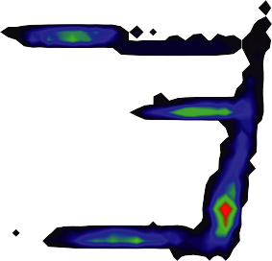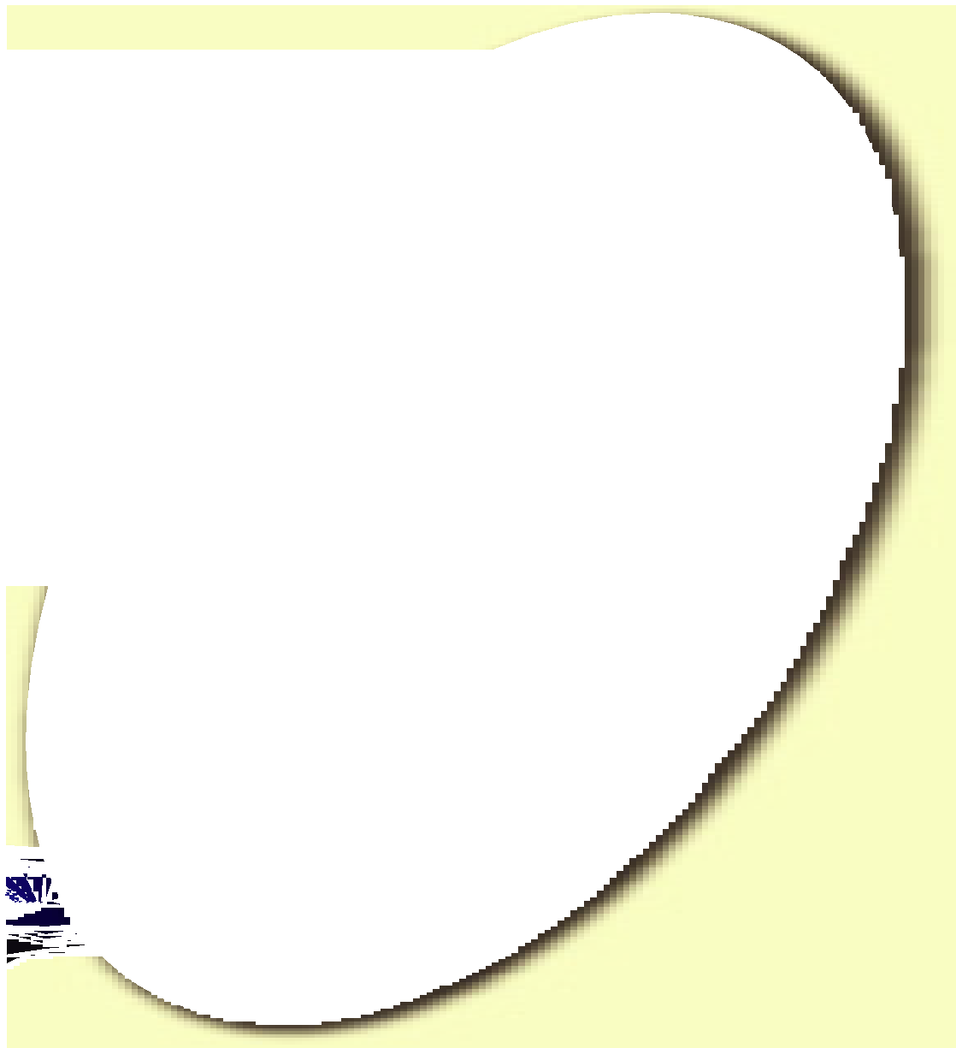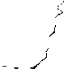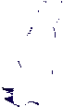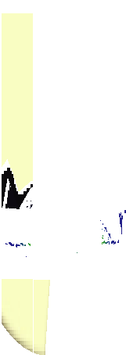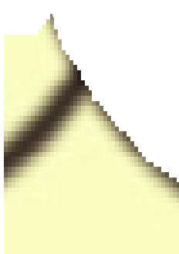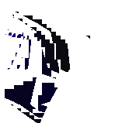

**0**

#### 504030

为210R的三分之一和二分之一的能量成分。螺旋效果图4 在与图测得的结果是一致的 3 and the same colour-coding is used to identify the different loss regions in both figures. Both the FILD measurements and the SPIRAL code predictions show significant EGAM-induced losses, comparable in magnitude to

#### Pitch Angle (deg)

**Eradial**

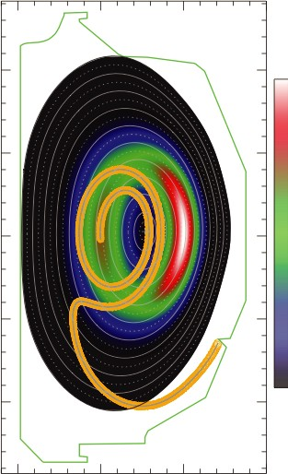

**1.0 28.3**

#### 0.0

**Eradial (kV/m)**

**Z (m)**

the prompt losses for the counter-injected beams. The SPIRAL results are also consistent with the measured time behaviour of the losses shown in figure 2, including the ‘delayed’ coherent component after the 210R beam is turned off.

Reverse orbit following techniques are used to calculate the orbits of the beam ions reaching the FILD detector based on their measured pitch angles and gyroradii. The magnetic field configuration inside the plasma is determined using the plasma equilibrium code EFIT [19], constrained by current profiles (based on motional Stark effect measurements of the magnetic field pitch) and the measured plasma pressure. Figure 4(b) shows the SPIRAL result for the poloidal projection of the calculated trajectory (shown in gold) for a 75 keV beam ion at a pitch angle of 45◦–50◦ reaching the FILD detector. The inner portion of this unconfined trapped particle orbit is close to the orbits of confined counter-injected beam ions. As the

#### –1.0

**1.0 1.5**

**R (m)**

**2.0 2.5**

**0.0**

counter-injected beam ions lose energy to the wave, the change in their pitch angle puts them on an unconfined trapped particle orbit, leading to the measured FILD loss signal coherent with the EGAM activity. Loss of the beam ions reduces the drive mechanism for the mode, which in turn reduces the beam loss rate until the cycle starts again. This predator–prey behaviour

**Figure 4.** (a) Results of a full particle-orbit following code SPIRAL

used to simulate the losses due to EGAMs are consistent with measured FILD results. (b) Calculated loss orbit (gold) for a beam ion detected in the EGAM-induced loss region of the FILD camera data (*E* 75 keV, pitch angle45 ◦–50◦*)*. Also shown is the calculated radial electric field from the *m* 0, *n* 0 electrostatic potential perturbation resulting from EGAM activity.

= =

= =

### Modelling and inferred EGAM loss mechanism

SPIRAL is a full particle-orbit following code that was developed to model energetic ion behaviour in tokamaks [16, 17]. Figure 4 shows the results of SPIRAL used to simulate the losses due to EGAMs. In these SPIRAL code simulations1, ions with the birth energy deposition profile from NUBEAM [18] are followed as they slow down and pitch angle scatter while interacting with the m 0, n 0 radial electric field resulting from the EGAM activity. The radial electric field used in SPIRAL is calculated based on a toroidally symmetric electric potential which is a flux function, and whose magnitude is chosen to match the resulting density

= =

1 SPIRAL code was run on 512 AMD opteron processors using UNIX and followed 250000 particles (50000 per beam).

of the instability leads to the observed bursts in the mode amplitude and measured beam ion loss.

### Conclusions

A new scintillator-based fast-ion loss detector on DIII-D has allowed the first experimental observations of fast-ion losses due to EGAM activity in a tokamak. Neutral beam injection counter to the direction of the plasma current strongly excites the EGAMs. From the measured pitch angle and gyroradii of the coherent beam ion loss signal, reverse orbit following techniques yield a trapped ion loss orbit with a large banana width that reaches well inside the plasma. Through the interaction with the EGAM, confined beam ions on counter- passing orbits experience a change in their pitch angle that places them on trapped particle loss orbits. The measured fast-ion loss exhibits the bursting behaviour characteristic of EGAMs, with a measured growth rate consistent with the fast- ion pressure driving the modes. The measured pitch angles and gyroradii of the measured fast-ion losses are consistent with the predictions of the full orbit following code SPIRAL used to model the EGAM-induced losses.

### Acknowledgments

This work was supported in part by the U.S. Department of Energy under DE-FC02-04ER 54698, SC-G903402 and DE-

AC02-09CH11466. The assistance of the DIII-D team is gratefully acknowledged.

### References

* 1. Heidbrink W.W. and Sadler G.J. 1994 Nucl. Fusion

[**34** 535](http://dx.doi.org/10.1088/0029-5515/34/4/I07)

* 1. Fasoli A. et al Progress in the ITER Physics Basis: chapter 5.

Physics of energetic ions 2007 Nucl. Fusion [**47** S264](http://dx.doi.org/10.1088/0029-5515/47/6/S05)

* 1. Zweben S.J. 2000 Nucl. Fusion [**40** 91](http://dx.doi.org/10.1088/0029-5515/40/1/307)
  2. Heidbrink W.W. 2002 Phys. Plasmas [**9** 2113](http://dx.doi.org/10.1063/1.1461383)
  3. Keilhacker M. et al 1999 Nucl. Fusion [**39** 209](http://dx.doi.org/10.1088/0029-5515/39/2/306)
  4. Nazikian R. et al 2008 Phys. Rev. Lett. [**101** 185001](http://dx.doi.org/10.1103/PhysRevLett.101.185001)
  5. Fu G.Y. et al 2008 Phys. Rev. Lett. [**101** 185002](http://dx.doi.org/10.1103/PhysRevLett.101.185002)
  6. Fisher R.K. et al 2010 Rev. Sci. Instrum. [**81** 10D307](http://dx.doi.org/10.1063/1.3490020)
  7. Garc´ıa-Mun˜oz M. et al 2009 Rev. Sci. Instrum. [**80** 053503](http://dx.doi.org/10.1063/1.3121543)
  8. Garc´ıa-Mun˜oz M. et al 2010 Phys. Rev. Lett. [**104** 185002](http://dx.doi.org/10.1103/PhysRevLett.104.185002)
  9. Berk H. et al 2006 Nucl. Fusion [**46** S888](http://dx.doi.org/10.1088/0029-5515/46/10/S04)
  10. Heidbrink W.W. et al 2009 Plasma Phys. Control. Fusion

[**51** 125001](http://dx.doi.org/10.1088/0741-3335/51/12/125001)

* 1. Pace D.C. et al 2011 Plasma Phys. Control. Fusion [**53** 062001](http://dx.doi.org/10.1088/0741-3335/53/6/062001)
  2. Van Zeeland M.A. et al 2011 Phys. Plasmas [**18** 056114](http://dx.doi.org/10.1063/1.3574663)
  3. Pace D.C. et al 2010 Rev. Sci. Instrum. [**81** 10D305](http://dx.doi.org/10.1063/1.3478996)
  4. Kramer G.J. et al 2008 Proc. 22nd Fusion Energy Conf. (Geneva, Switzerland) (Vienna: IAEA) CCD-ROM le IT/P6-3 and [www-naweb.iaea.org/napc/ physics/FEC/FEC2008/html/index.htm](http://www-naweb.iaea.org/napc/physics/FEC/FEC2008/html/index.htm)
  5. Kramer G.J. et al 2012 A description of the full particle orbit following SPIRAL code for simulating fast-ion experiments in tokamaks Plasma Phys. Control. Fusion submitted
  6. Pankin A. et al 2004 Comput. Phys. Commun. [**159** 157](http://dx.doi.org/10.1016/j.cpc.2003.11.002)
  7. Lao L. et al 2005 Fusion Sci. Technol. 48 968